RYBNÍK NOVINEK
ŠKOLNÍ ČASOPIS

ÚNOR 2016

- Jarní prázdniny, jak je trávili naši žáci + únorová rčení.

- Karneval ve škole, který jako tradičně každý rok nesmí chybět. Všude se pořádají karnevaly a tradiční Masopusty (8. 2.).

- Slavíme svátek zamilovaných - Valentýn - je to svátek všech, kteří se mají moc rádi (14. 2.).

- Celoroční projekt strom, naším dalším stromem je „Jasan“.

- Únorová básnička o sněhulácích i s obrázkem.

- Rok 2016 má 29. únor, který je přestupným rokem, malé informace uvnitř časopisu.

JARNÍ PRÁZDNINY
A ZÁŽITKY NAŠICH ŽÁKŮ
O jarních prázdninách jsem s rodiči jela do Orlických hor, kde máme chalupu. V pondělí, ve středu a v pátek jsme lyžovali. S mámou a s bráchou jsme si jeli zalyžovat i do Deštné. Táta pro nás měl vždy uvařený oběd, protože nelyžoval. Také jsme měli s sebou psy, které jsme museli každý den venčit. Na horách se mi moc líbilo.
(Zuzka Tomanová)

Tento rok jsme mohli o jarních prázdninách odjet s kamarády na hory, protože napadl sníh. Všichni lyžovali i snowbordovali. Ve čtvrtek jeden kamarád odjel a já s druhým stavěl skokánek na bobování. Na konci našeho pobytu si můj třetí kamarád udělal něco s kolenem a musel jet do nemocnice. Prázdniny se mi líbily.
(Patrik Pokorný)

ÚNOROVÉ RČENÍ
SE ZLOU SE POTÁZAT.
(Špatně si něco zvolit).
NEVÍ, KDE MÁ KOZA OCAS.
(Je hloupý).
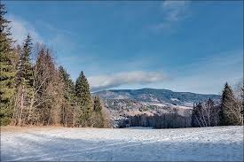
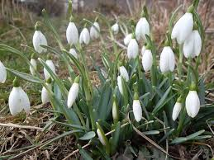

KARNEVAL
VE ŠKOLE

V pondělí jsme měli ve škole karneval, všichni si měli přinést masku. Byly tam: vodnice, Elza, rytíři, indiáni, havajská a břišní tanečnice, princezny a tanečnice ze 30let.Odpoledne jsme šli do sokolovny na diskotéku, kde se vybíraly nejlepší masky. Moc se nám to líbilo.
(Anička Říhová, Kristýnka Čechová)
Dnes jsme ve škole měli karneval, téměř všichni přišli v maskách. Nejdříve jsme chodili po vesnici v průvodu za doprovodu své pojízdné hudby na kolečkách. Odpoledne jsme šli do sokolovny, kde byla diskotéka a vyhlašování masek. Den se mi moc líbil.
(Šimon Schütz)
V pondělí 8. února byl ve škole karneval, já jsem šla za hroznové víno. Nejdříve jsme se učili, pak jsme chodili po vesnici v maskách. Některé děti šly po obědě domu a ostatní jsme šli do sokolovny na diskotéku. Z každé třídy byly vybrány tři masky, které dostaly sladkou odměnu, ale i ti, co se neumístili, dostali sladkosti. Za čtvrtý ročník jsme se umístily já (hroznové víno), Erička (papoušek) a Natálka Krpejšová (indiánka). Karneval se mi líbil.
(Kristýnka Mňuková)
Karneval se konal 8. 2. v pondělí. Nejdříve jsme se učili, potom jsme chodili po vesnici a pouštěli si hudbu. Po obědě jsme šli do sokolovny, kde byla diskotéka. Zde se každá maska představila ostatním a z každé třídy se vybraly tři masky. Já jsem byla za papouška a moc se mi to líbilo.
(Erička Kotlanová)
Dnes jsme měli ve škole karneval. Všichni měli krásné masky: indiáni, hroznové víno, tanečnice, panda a jiné. Pak jsme šli do sokolovny na diskotéku a každá maska se předvedla. Bylo to super.
(Natálka Krpejšová)
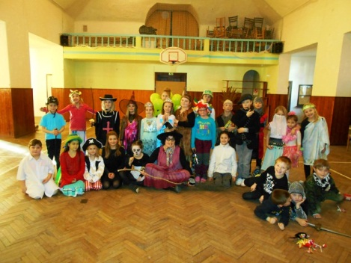
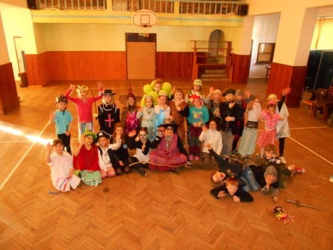
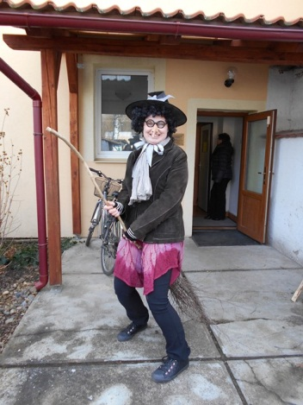

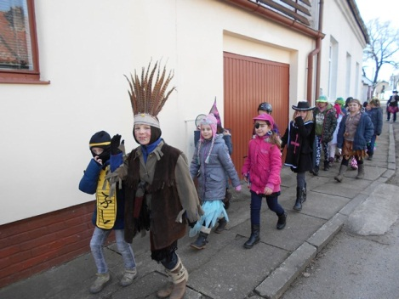
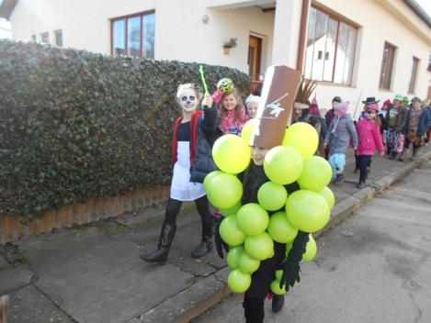
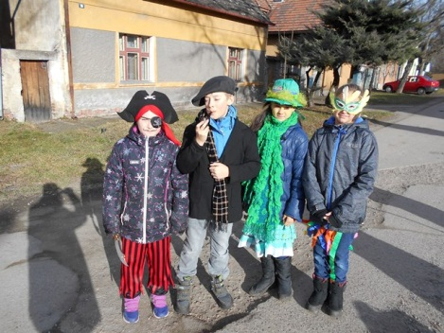
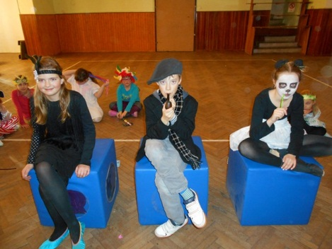
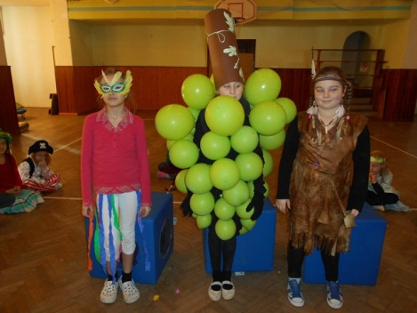
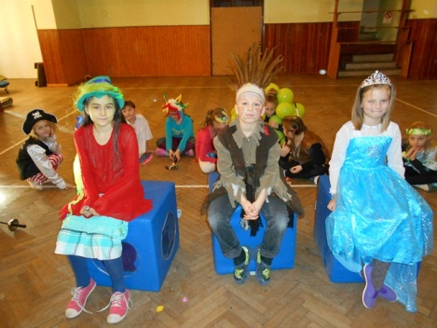
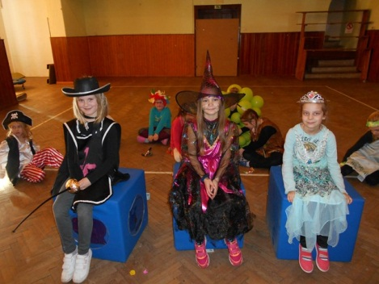
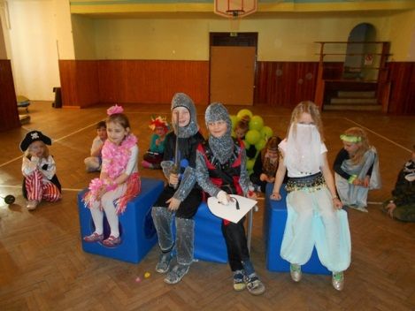

VALENTÝN

Svátek svatého Valentýna (zkráceně také Valentýn), se slaví v anglosaských zemích každoročně 14. února jako svátek lásky a náklonnosti mezi intimními partnery. Je to den, kdy se tradičně posílají dárky, květiny, cukrovinky a pohlednice s tematikou stylizovaného srdce, jako symbolu lásky. V poslední době se tento svátek šíří i v kontinentální Evropě, do určité míry z komerčních důvodů.
Svátek je pravděpodobně odvozen od svátku Lupercalia slaveném ve starověkém Římě. V předvečer tohoto dne byly do „urny lásky“ vloženy lístečky se jmény dívek. Každý mladý muž potom tahal lísteček a dívka, jejíž jméno si vytáhl, se měla stát jeho „miláčkem“ v následujícím roce.

Legenda také říká, že tento den začal být známý jako Den svatého Valentýna až díky knězi Valentýnovi. Claudius II., vládce Říma, zakazoval svým vojákům, aby se ženili nebo jen zasnubovali. Bál se, že by chtěli zůstat doma u svých rodin a nešli do boje. Valentýn vzdoroval vládci a tajně oddával mladé páry. Byl zatčen a později popraven 14. února. Svátek Luprecalia splynul s oslavami mučednictví Svatého Valentýna a vznikl romantický svátek, který je nyní 14. února slaven.
K Valentýnu se váže celá řada zvyků, které pomalu pronikají i do českého prostředí - a to zejména pod tlakem obchodníků. Jedná se především o společnou oslavu svátku zamilovanými páry, darování valentýnských přáníček – vyznání lásky (tzv. Valentýnky) nebo uzamykání zámečků lásky, které původně s Valentýnem, ale téměř nesouvisí.
Není bez zajímavosti, že právě období Valentýna každoročně zvedá poptávku po visacích zámcích, na což reagují také výrobci, kteří nabízí visací zámečky s valentýnskými motivy.

JASAN ZTEPILÝ
- Je většinou statný strom dorůstající výšky 30–40 metrů, případně i více; za méně příznivých podmínek může vyrůst i jako keř.
- Větve má šedozelené, pupeny černohnědé, vejčité, i po rozemnutí bez výraznější vůně (tím se snadno odliší od ořešáku královského, který má pupeny podobné, ale charakteristicky voňavé).
- Kůra je v mládí hladká, šedohnědá, ve stáří přechází v podélně rozpraskanou borku.
- Listy jsou 20–25 cm dlouhé, vstřícné, jednotlivé lístky jsou vejčité a kopinaté, dlouze zašpičatělé, drobně ostře zubaté, u řapíku přisedlé.
- Na jaře jasan obráží jako jeden z posledních stromů teprve v dubnu až květnu.
- Květy jsou jedno- nebo oboupohlavné, nahé, v mnoha barevných variacích od bílé po různé odstíny růžové. Plody jsou úzce podlouhlé křídlaté nažky leskle hnědé barvy rostoucí na dlouhých převislých stopkách.
- Kvete od dubna do května, před vyrašením listů. Alergologicky je středně významný.
- Daří se mu ve vlhkých a podmáčených lesích nebo na sutích. Roste převážně v nížinách a pahorkatinách, výjimečně až po nižší horské polohy (do 1000 m. n. m.).
- Kvalitní, tvrdé a pružné jasanové dřevo se používá zejména v truhlářství, při výrobě nábytku a sportovního náčiní. Jasan je také starou léčivou rostlinou působící močopudně a projímavě.
- Lístky se užívaly při léčbě revmatismu nebo bércových vředů, kůra údajně snižuje horečku a lze ji využít jako náhražku chininu.
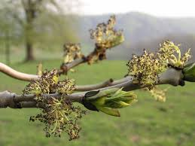
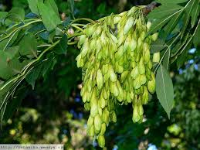

BÁSNIČKA
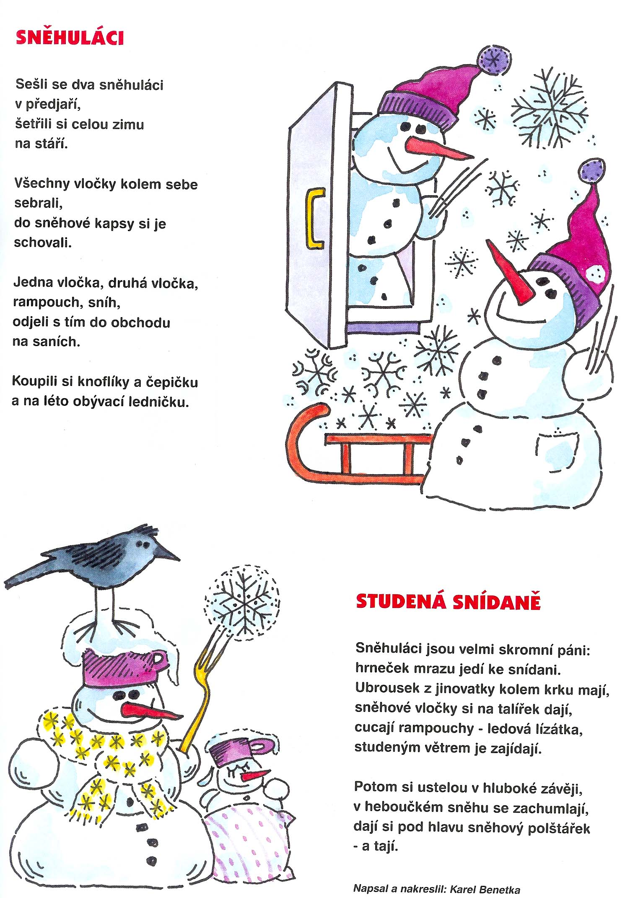
PŘESTUPNÝ ROK
29. 2.
Přestupný rok je delší než běžný rok a vkládá se v intervalu podle daného kalendáře. Používá se v solárních (juliánský, gregoriánský) ilunisolárních kalendářích k vyrovnávání rozdílů mezi délkou kalendářního a tropického roku. Délka kalendářního roku je daná určitým počtem dní nebo měsíců odvozených od doby rotace Země kolem své osy, resp. doby rotace Měsíce kolem Země, zatímco tropický rok je dán dobou oběhu Země kolem Slunce, který ovlivňuje střídání ročních období.
V solárních kalendářích mívá přestupný rok 366 dní místo 365, v lunisolárních 13 měsíců místo 12.
Kalendářní rok má 365 dní. Ale protože jeden tropický rok je dlouhý 365,24219 dne, musí časem dojít k odchylce jednoho dne. To nastane jednou za čtyři roky a právě tehdy se vkládá jeden den navíc, kterému se často říká přestupný den (viz juliánský kalendář). Tím se docílí hodnoty 365,25 dne na rok. Ani to není dostatečně přesná délka tropického roku.
Přestupný den je zvláštní den, který se přidává do kalendáře, aby kalendářní rok svou délkou co nejvíce odpovídal tropickému roku. Rok s tímto dnem se nazývá přestupný rok.
Historie přestupných dnů sahá až do starověkého Egypta, kdy byl v roce 238 př. n. l. zaveden dodatečný den každý čtvrtý rok.
V roce 45 př. n. l. zavedl Julius Caesar stejné počítání do kalendáře používaného v Římě (proto označení juliánský kalendář). Chyba tohoto systému činí 1 den na 128 let.
Kvůli nahromaděným rozdílům byl v roce 1582 dekretem papeže Řehoře XIII. kalendář reformován. V tomto gregoriánském kalendáři se přestupný den vkládá každý rok, který je dělitelný čtyřmi, s výjimkou celých století, která nejsou dělitelná 400 (roky 1600, 2000, 2400 jsou přestupné, kdežto 1700, 1800, 1900, 2100 nejsou). V tomto kalendáři se přestupný den vkládá jako 29. únor.
Dříve se však přestupný den vkládal za 23. únor. Před Caesarovou reformou se používal kalendář, který zavedl král Numa Pompilius v 7. století př. n. l.
Podle něj měl rok 355 dnů a každý druhý rok se do něj vkládal celý přestupný měsíc, a to za svátek Terminálií (svátek ukončení roku), který připadal na 23. únor.
Caesar tento přestupný měsíc zrušil a místo něj zavedl přestupný den.

